## 1.1为什么要远程登录linux

说明: 公司开发时候， 具体的情况是这样的

1) linux服务器是开发小组共享的.

2) 正式上线的项目是运行在公网的.

3) 因此程序员需要远程登录到centos进行项目管理或者开发.

4) 远程登录客户端有 Xshell5，Xftp5 secureCRT , 我们学习使用 Xshell5 和 Xftp5 secureCRT, 其它的远程工具大同小异.

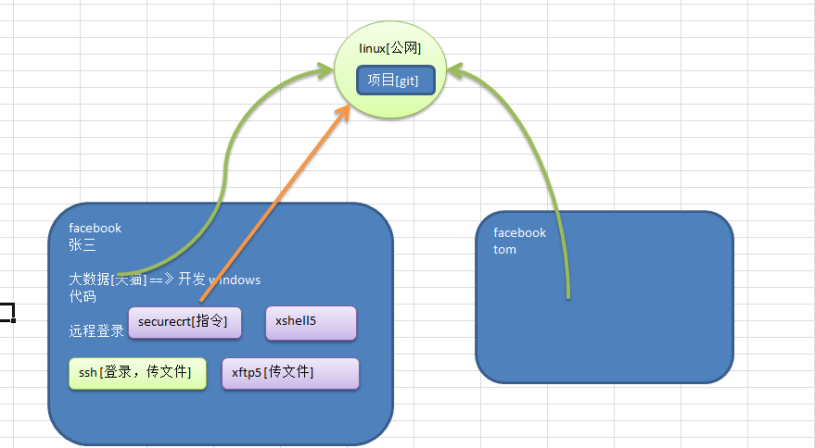

## 1.2远程登录Linux-Xshell5

### 1.2.1Xshell5介绍



Xshell是目前最好的远程登录到Linux操作的软件，流畅的速度并且完美解决了中文乱码的问题。

Xshell是一个强大的安全终端模拟软件。它支持SSH1，SSH2，以及Microsoft Windows平台的TELNET协议。

Xshell可以在Windows界面下来访问远端不同系统下的服务器，从而比较好的达到远程控制终端的目的。

特别说明：如果希望安装好Xshell5就可以远程访问Linux系统的话，需要一个前提（Linux启动了SSHD服务，该服务会监听22号端口）。

### 1.2.2安装Xshell5并使用

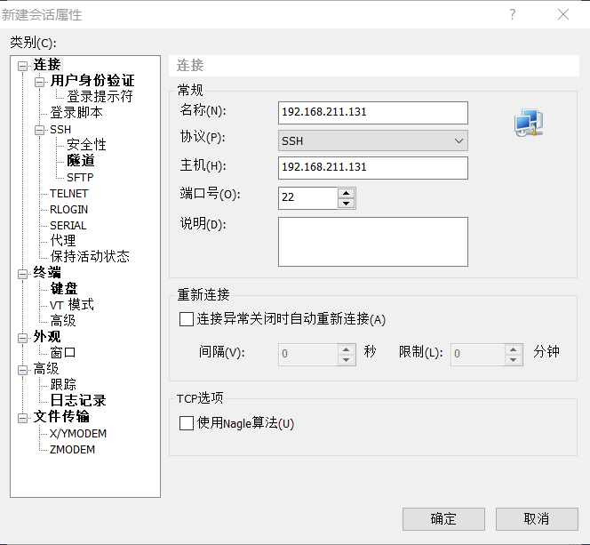

Xshell5远程登录到Linux后，就可以使用指令来操作Linux系统。

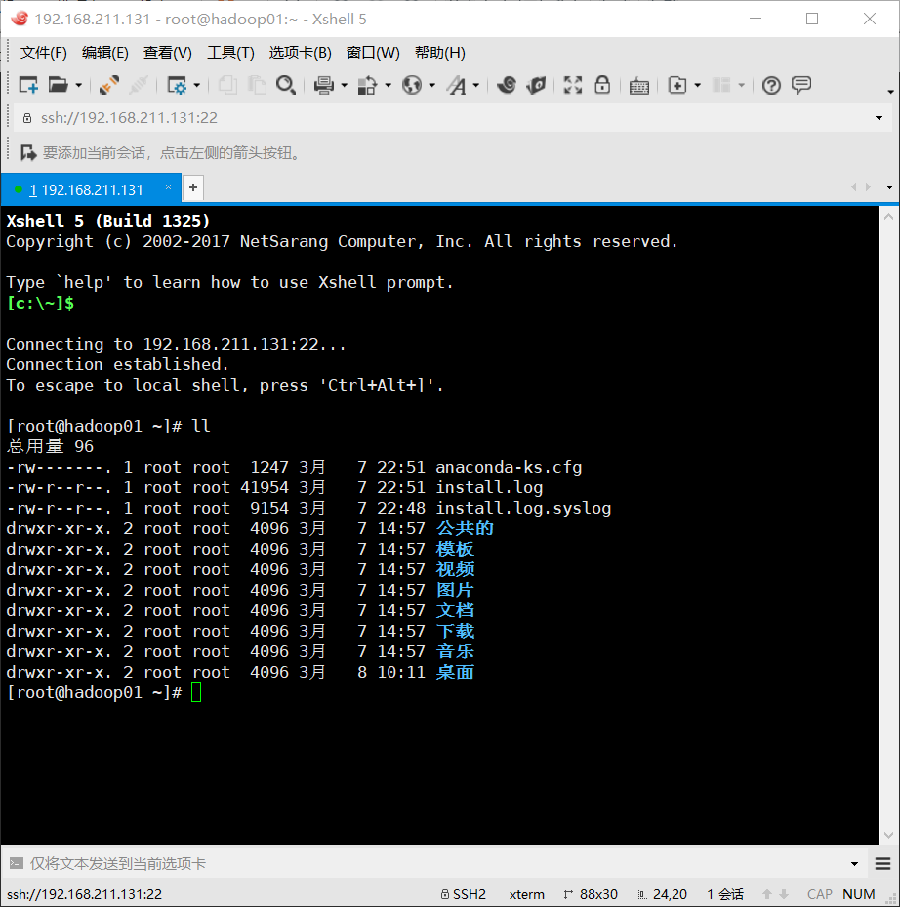

## 1.3远程上传下载文件Xftp5

### 1.3.1Xftp5介绍



是一个基于windows平台的功能强大的SFTP、FTP文件传输软件。使用了Xftp以后，windows用户能安全地在UNIX/Linux和Windows PC之间传输文件。

### 1.3.2Xftp5软件的安装配置和使用

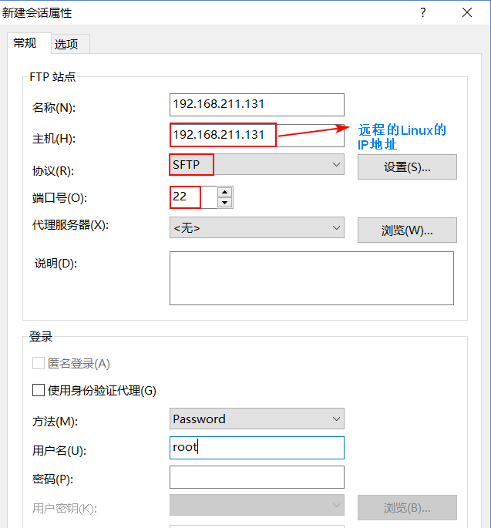

连接到Linux的界面如下：

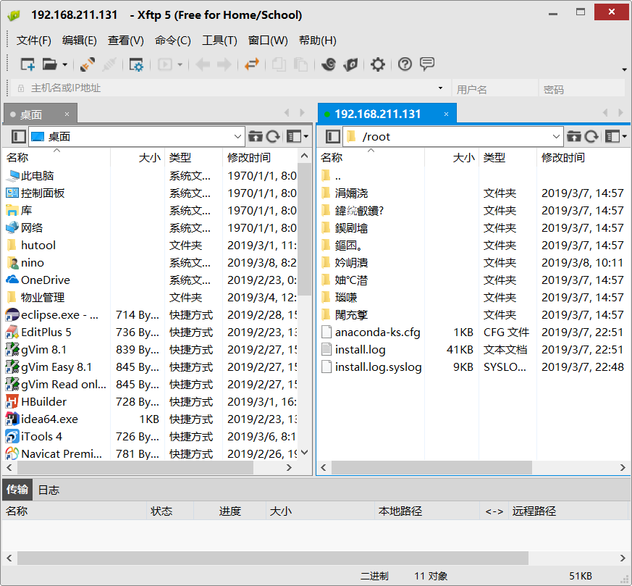

解决Xftp5中文乱码的问题：

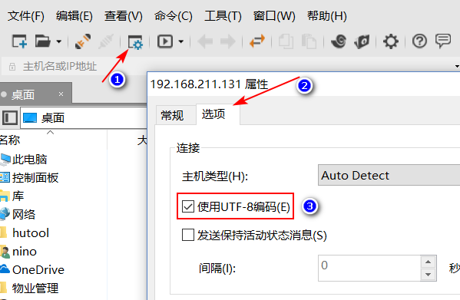

点击确定，刷新后就可以解决中文乱码。

练习：

1. 通过Xftp5软件可以连接到linux，并传输一个文件到 /root目录；
2. 使用xshell可以连接到linux，并且可以重新启动linux系统 reboot。

## 1.4SecureCRT

### 1.4.1SecureCRT介绍

是一款用于远程登录Linux的软件，在大数据开发中使用较多。

### 1.4.2SecureCRT安装使用

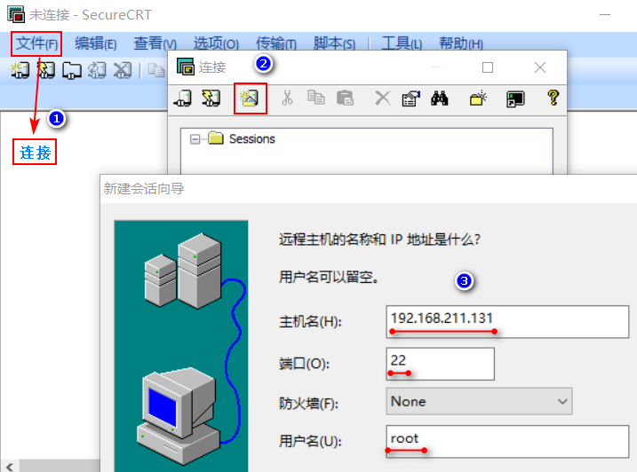

解决中文乱码：

